七年级（下）信息技术第13课时

简单图像合成（二）学程拓展

**拓展阅读下列添加文字的内容并实践为本节课制作的背景加上文字效果。**

**添加文字**

**在制作好的背景图像上，使用“文字工具”将诗歌添加到图像中。**

**（1）输入文字**

**在ps工具栏中有一个类似于T的一个符号选项，这就是文字工具了，其中文字工具分为四种如图18-1所示，用的比较多的也就是横排或者是竖排文字工具，选择合适的文字工具。**

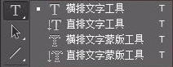

**图18-1**

**单击背景图像，画面上出现闪烁光标，输入文字时，Photoshop会自动生成一个文字图层，文字图层与其他图层不同，该图层只能用来存放文字，不能进行其他绘制。**

**（2）调节文字属性**

**输入文字后，可以在属性栏上调节文字属性。如图18-2**

文字方向

字体

字号

对齐方式

文字色彩

变形文字

**C:\Users\LJ\AppData\Local\Temp\1587561113(1).png**

**单击“变形文字”按钮，打开如图18-3对话框。从“样式”中选择不同的变形效果，并调节相应的参数。**

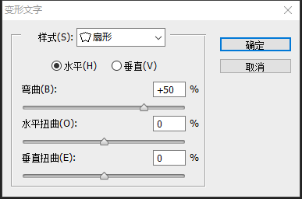

**图18-3**

**单击“文字段落”按钮，打开图18-4所示的“文字段落”窗口。利用“文字段落”窗口，可以更加细致地修改文字的各种属性。**

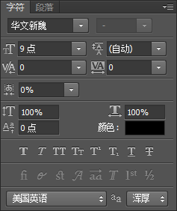

行距

字号

**精心调整文字各项属性，完成文字添加效果。**